Приглашаем вас в группу дневного пребывания «Солнечное место» – здесь можно узнать новое, найти друзей и весело провести время! 🚀✨  Наш адрес:  ул. Максарева, 11  (119 кабинет)  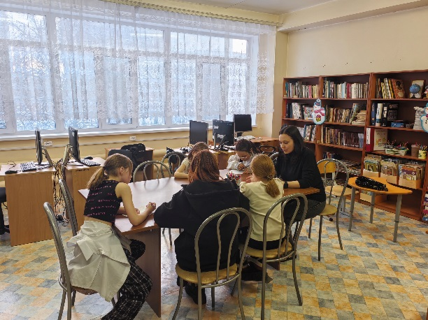 | Для получения подробной информации обращаться по адресу:  г. Нижний Тагил, ул. Максарева, 11  кабинет 119  телефон: 8 (3435) 40-60-08  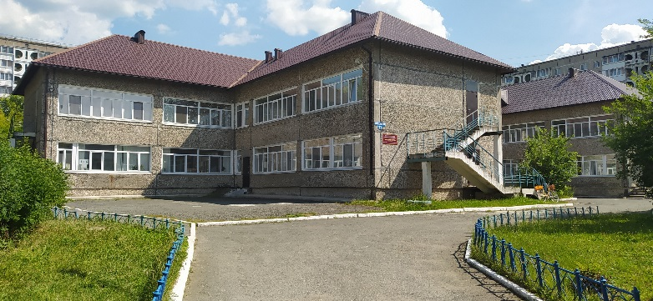    vk.com/maksareva11  график работы центра:  понедельник-пятница: 08.30 – 17.00  перерыв: 12.00 – 12.30  Заведующий группой дневного пребывания при консультативном отделении:  Середина Екатерина Алексеевна |         Министерство социальной политики Свердловской области  Государственное автономное учреждение  социального обслуживания  Свердловской области  «Комплексный центр социального  обслуживания населения  «Золотая осень»  города Нижний Тагил»  Консультативное отделение  ГРУППА ДНЕВНОГО ПРЕБЫВАНИЯ ДЛЯ ДЕТЕЙ «СОЛНЕЧНОЕ МЕСТО»  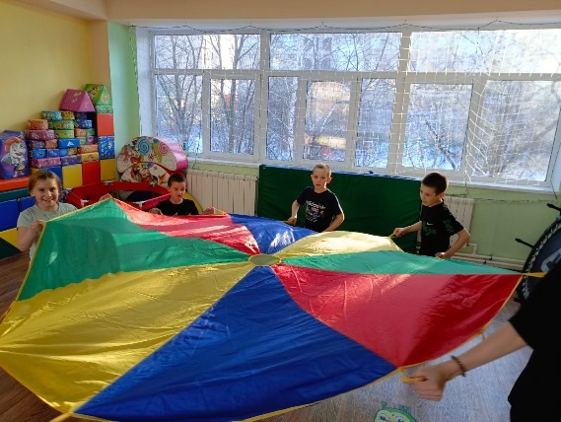  г. Нижний Тагил  2025 год

ГРУППА ДНЕВНОГО ПРЕБЫВАНИЯ  «СОЛНЕЧНОЕ МЕСТО»  создана специально для детей и подростков в возрасте от 7 до 14 лет, проживающих в семьях, оказавшихся в трудной жизненной ситуации (потеря члена семьи, конфликтная ситуация в семье, развод, неуспеваемость в школе, родитель с инвалидностью и прочее).  Основные задачи группы:  - Предоставлять социальное обслуживание в полустационарной форме, включая оказание конкретных видов социальных услуг согласно индивидуальной программе предоставления социальных услуг;  - Способствовать социальной адаптации несовершеннолетних через развитие личности ребенка, формирование (совершенствование) навыков бесконфликтного общения, уверенности в себе;  - Выявлять и устранять причины, приведшие к трудной жизненной ситуации через применение диагностических методик, психологическую помощь;  - Формировать у детей позитивные интересы через организацию их досуговой деятельности, привитие навыков безопасной жизнедеятельности, приобщение к физической культуре, здоровому образу жизни, профилактику асоциального поведения; раскрытие талантов и развитие креативности);  - Расширять кругозор детей их родителей через проведение культурно-массовых мероприятий и формирование духовно-нравственных ориентиров. | Основные виды деятельности группы:  - консультирование;  - организация работы творческой студии;  - оказание психологической помощи;  - групповые тренинги для детей и родителей;  - проведение арт-терапии, сказка-терапии;  - беседы и интерактивные занятия;  - занятия в спортивном зале;  - проведение и организация участия в творческих конкурсах и выставках;  - просмотр и обсуждение фильмов, мультфильмов;  - занятия в столярной мастерской (на территории НТООИ «Новая жизнь»);  - экскурсии в пределах г. Нижний Тагил.  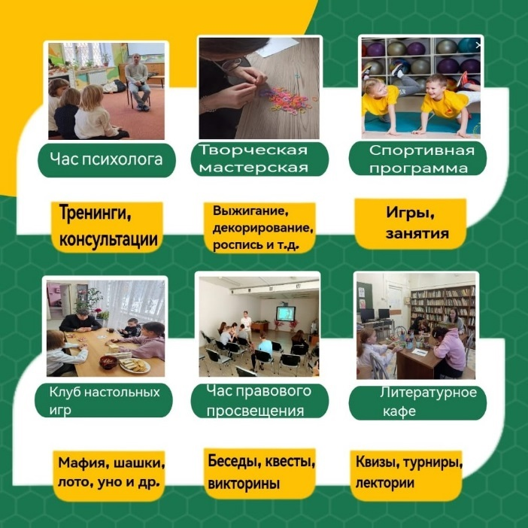 | Режим работы группы:  - С понедельника по пятницу с 14:00 до 17:00.  - ☕ Предоставление горячего питания в отделении не предусмотрено, возможно проведение чайных пауз.  - Продолжительность курса пребывания несовершеннолетнего в группе дневного пребывания 30 календарных дней.  - Несовершеннолетние посещают группу дневного пребывания в свободное от занятий в образовательном учреждении время.  - Все услуги предоставляются БЕСПЛАТНО.    ПЕРЕЧЕНЬ ДОКУМЕНТОВ  для оформления ребенка  в группу дневного пребывания  ГАУСО СО «КЦСОН  «Золотая осень» города Нижний Тагил»  - Заявление о предоставлении услуг по форме, заявление о зачислении ребенка в группу.  - Паспорт, СНИЛС законного представителя.  - Свидетельство о рождении ребенка, паспорт (если есть), СНИЛС.  - Справка, подтверждающая факт установления инвалидности (представляется в отношении детей-инвалидов) (при наличии).  - Согласие на обработку персональных данных, согласие на фото и видеосъемку.

